ماليزيا تمنح اليمنيين فرصة تمديد فترة الإقامة لمدة سنة

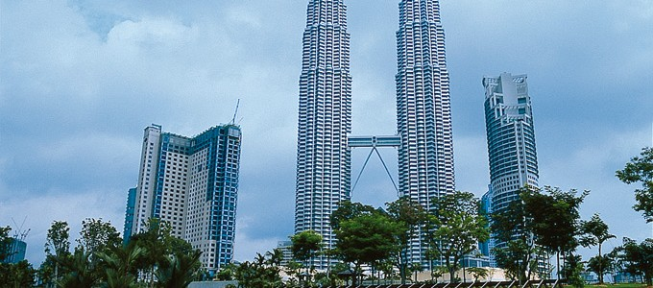

منحت السلطات الماليزية الرعايا اليمنيين فرصة تمديد فترة الإقامة لمدة سنة تقديراً للظـــروف الحرب و العمليات العسكرية التى تشهدها اليمن .
و قد جاء قرار السلطات الماليزية بعد جهود حثيثة بذلها رجل الأعمــــــال اليمني فؤاد هائل في إقناع رئيس وزراء ماليزيا نجيب رزاق في استثناء الجاليــــة اليمنية و منحها التسهيلات الأمر الذي ترجم بتوجيهات عملية و فورية الى وزارة الداخلية و الهجرة الماليزية لمنح أبناء الجالية اليمنية فترة إقامة إضافية تصل الى سنة و ستة أشهر و ثلاثة أشهر .
و قد عبر أبناء الجالية اليمنية عن عميق شكرهم لرجل الأعمال و عميد المغتربين اليمنيين في ماليزيا فؤاد هائل سعيد أنعم على جهوده الخيرة في خدمة أبناء وطنه في ماليزيا .
حيث تشير الإحصائيات التقديرية أن عدد أبناء الجالية اليمنية في ماليزيا يصل الى 35 ألف مواطن يمني .
الجديـــــــــر بالذكر أن الاستثمارات اليمنية في ماليزيا تعد الأولى من بين دول الشرق الأوسط عندما دشنت مجموعة شركات هائل سعيد أنعم في عام 1989 م نشاطها التجاري و الصناعي في مجال إنتاج الزيوت النباتية و المواد الغذائية و يرأس فرع المجموعة في ماليزيا الأستــاذ فؤاد هائل سعيد أنعم و الذي يحظى باحترام و تقدير القيادة الماليزية .

فريق الجالية اليمنية بالصين يحصد المركز الأول في دوري كرة القدم

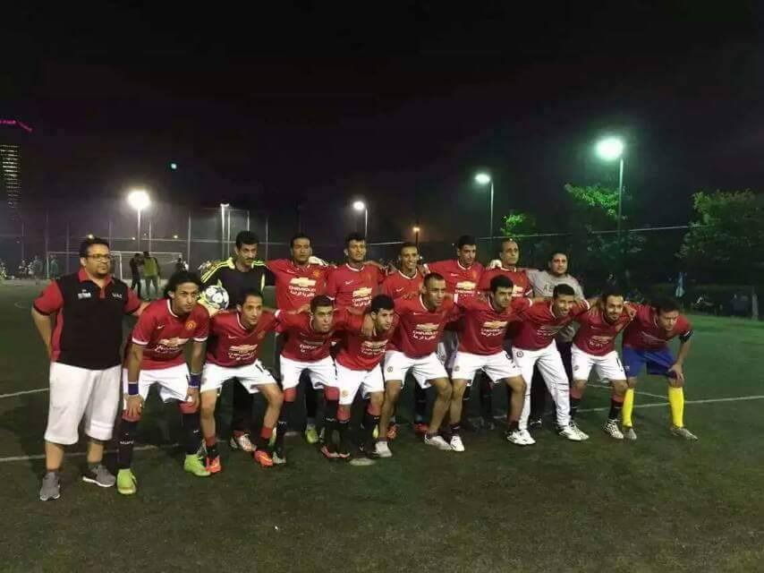

حصد فريق الجالية اليمنية في مدينة إيوو الصينية المركز الأول للسنة الثالثة على التوالي في دوري كرة القدم الذي أقيم بين فرق الجاليات الأجنبية في المدينة .
واستطاع الفريق رسم البهجة والسرور على وجوه أبناء الجالية في المدينة رغم ألم الوضع الذي يمر به الوطن .
وكان حضور المشجعين اليمنيين الذين توافدوا إلى الملعب لمؤازرة ومساندة الفريق اثرٌ كبيرٌ على أداء الفريق الذين أهدوا فوزهم للوطن والشعب.

